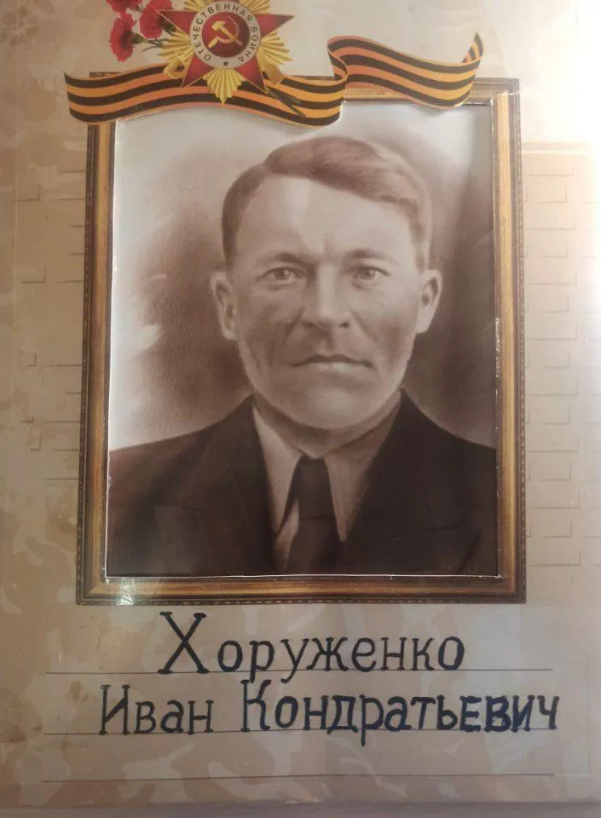

Хоруженко
Иван Кондратьевич

Дата рождения | 1904 год
Место рождения | Беноково,Краснодарский край
Дата призыва в РККА | 1941
Место призыва (наименование городского (районного) военного комиссариата, осуществившего призыв) | Мостовской РВК
Место службы
Звание, должность | рядовой
Участие в войне (военнослужащий, партизан, подпольщик, вольнонаёмный состав)
Награды
Краткая биография
Дата и место гибели (пропажи без вести, смерти, пленения) | Пропал без вести
Место и вид захоронения в годы войны и (или) перезахоронения послевоенное время (область (республика, край), район (округ), населённый пункт (город, деревня, поселок, село, станица, хутор)

